Kwaliteitenkaartjes

Bekijk het filmpje: https://www.youtube.com/watch?v=3ogODVE6TWY (link 4, 1.15 min.).

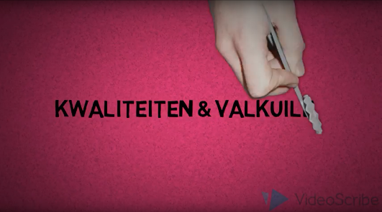
Speel nu het kwaliteitenspel in groepjes van vier.

Voorbereiding:
- Knip de kwaliteitenkaartjes uit en schud ze. Let op: één of twee ‘knipbladen kwaliteitenkaartjes’ per groepje is genoeg.
- Iedere speler krijgt drie kaartjes, de rest gaat op de stapel.

SPELREGELS: | - Degene die het eerst jarig is, begint en pakt een kaartje van de stapel.  - Bij wie past deze kwaliteit? Geef het kaartje aan die persoon.  - Leg met een voorbeeld uit waarom je dit kaartje bij de ander vindt passen.  - Deze persoon heeft nu vier kaartjes en moet er daarvan één doorgeven.  - Geef dat kaartje aan degene bij wie je die kwaliteit vindt passen en geef een voorbeeld.  - Past het kaartje bij niemand? Leg het dan apart en pak een nieuwe.  - Ga door tot iedereen drie kaartjes heeft die echt bij hem/haar passen.

Bekijk het volgende filmpje. https://www.youtube.com/watch?v=kJPw8GfrrMU (link 5, 2 min.). “Welke kwaliteiten” zou deze man wel (of niet hebben)?

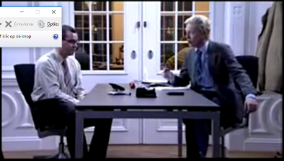

KNIPBLAD: KWALITEITENKAARTJES

Een doorzetter,  iemand die niet snel opgeeft. | Iemand die veelzijdig is, is goed in veel dingen. | Iemand die zorgzaam is, zorgt graag voor anderen. | Iemand die eerlijk is, liegt nooit.
Iemand die flexibel is, heeft geen moeite met veranderingen. | Iemand die geduldig is, vindt het niet erg om te wachten. | Iemand die creatief is, kan goed nieuwe dingen bedenken. | Iemand die nieuwsgierig is, wil graag weten hoe iets in elkaar zit.
Iemand die grappig is, maakt vaak anderen aan het lachen. | Iemand die avontuurlijk is, doet graag spannende nieuwe dingen. | Iemand die sportief is, is goed in sport. | Iemand die rustig is, blijft in alle situaties kalm en maakt zich niet snel druk.
Iemand die positief is, kijkt altijd naar de goede kant van dingen. | Iemand die zorgvuldig is, werkt heel precies. | Iemand die dapper is, durft veel. | Iemand die optimistisch is, gaat ervan uit dat alles goed komt.
Iemand die netjes is, houdt van opruimen. | Iemand die spontaan is, doet meteen wat in hem opkomt. | Iemand die muzikaal is, kan goed muziek maken of zingen. | Iemand die sociaal is, kan goed met mensen omgaan.
Iemand die handig is, kan goed met zijn handen werken. | Iemand die serieus is, doet dingen met zorg en aandacht. | Iemand die zelfstandig is, kan goed zelf werken. | Iemand die betrouwbaar is, komt zijn beloftes na.
Iemand die enthousiast is, gaat ergens helemaal voor. | Iemand die bescheiden is, schept niet op over wat hij kan of weet. | Een teamspeler, kan goed met anderen samenwerken. | Een harde werker vindt het niet erg om veel werk te doen.
Een denker denkt rustig na over dingen. | Iemand die vriendelijk is, is aardig tegen anderen. | Iemand die duidelijk is, zegt altijd precies hoe het zit. | Iemand die belangstellend is, heeft interesse in anderen.
Iemand die zelfverzekerd is, gelooft in wat hij zelf kan en doet. | Iemand die leergierig is, wil graag nieuwe dingen leren. | Iemand die actief is, doet veel dingen. | Iemand die relaxt is, maakt zich niet snel druk om dingen.
Een doener is graag bezig. | Iemand die kritisch is, controleert of dingen wel kloppen. | Iemand die georganiseerd is, weet altijd wel waar alles is gebleven en wat er moet gebeuren. | Iemand die behulpzaam is, helpt graag anderen.

